第4章 多次提交

新的提交未必一定得接受工作区中所发生的任意修改。事实上在这一方面，Git赋予了用户完全的控制权。在极端情况下，我们可以用它来确定下一次提交中
提交的产生通常被分为两个步骤。首先，我们要用add命令将所有相关的修改纳入到一个缓存区（buffer）中。这个缓存区通常被叫做暂存区（staging area）或索引（index）。接着，我们才能用commit命令将暂存区中的修改传送到版本库中。
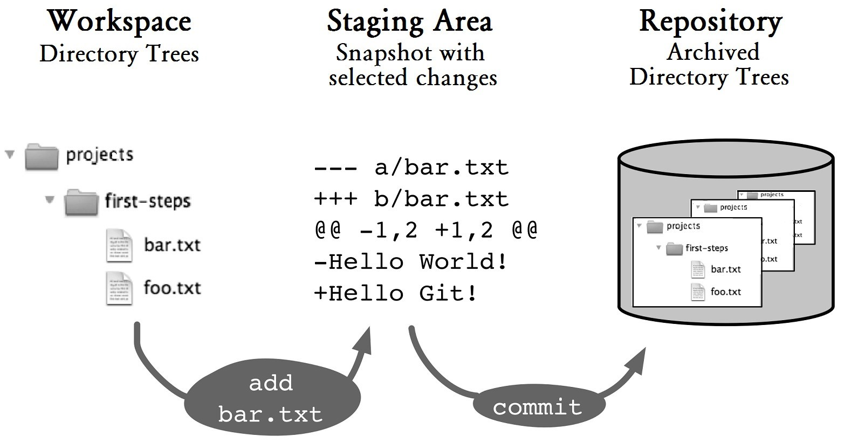
图4.1：版本库中各修改信息的传递路线
图中翻译 {
Workspace ：工作区
Staging area：暂存区
Repository：版本库
Directory trees：目录树
Snapshot with selected changes：被选中的修改快照
Archived directory trees：被存档的目录树
}

status命令
通过status命令，我们可以查看当前工作区中所发生的修改，以及其中的哪些修改已经被注册到了暂存区中，以作为下次提交的内容。
> git status
# On branch staging # Changes to be committed:
# (use "git reset HEAD <file>..." to unstage)
#
# modified: bar.txt
#
# Changed but not updated:
# (use "git add <file>..." to update what will be committed)
# (use "git checkout -- <file>..." to discard changes in ...
#
# modified: foo.txt
#
# Untracked files:
# (use "git add <file>..." to include in what will be committed)
#
# new.txt
no changes added to commit (use "git add" and/or "git commit -a")
这段输出可按以下几个小标题来显示：
- 被提交的修改（changes to be committed）：这部分将列出那些将在下次提交中被纳入版本库中的、被修改的文件
- 不会被更新的修改(changed but not updated)：这部分将列出那些已被修改，但尚未被注册到下次提交中的文件
- 未被跟踪的文件(untracked files)：这部分将列出所有的新增文件。
除此之外，Git还提供了相关的帮助提示，告诉我们应该用什么命令来重新改变这些状态。例如，我们可以用以下命令将blah.txt移出暂存区。
git reset HEAD blah.txt
对于CVS和Subversion的用户来说，更新这个术语可能会引起一些用法上的混淆。在这些系统中，“更新”通常指的是将版本库中所发生的修改回收到工作区中来。但在Git中，更新则是指将工作区中的修改集合到暂存区中。两者的方向完全相反，就像巴比伦发来了它的问候。
如果工作区中发生了很多修改，我们也可以在此使用--short选项，以便相关输出显得更紧凑一些。例如：
> git status --short
M blah.txt
M foo.txt
M bar.txt
?? new-file.txt
按部就班：选择性提交
由于创建新的提交未必就一定会包含当前所有的更新，所以在这里，我们可以选择纳入所有文件，也可以只选取其中一些文件。
1. 查看所发生的修改
> git status
在这里，位于“不会被更新的修改”和“未被跟踪的文件”这两个小标题下的内容会被status命令显示为尚未被注册为下次提交的文件。
2. 收集相关修改
接下来，我们要用add命令将相关的修改添加到暂存区中。在这里，我们既可以单独指定文件的路径，也可以从其所有子目录中指定某一包含了新增文件与被修改文件的目录。add命令可以被调用多次，并且允许我们在指定路径时使用*和？等通配符。
> git add foo.txt bar.txt # selected files
> git add dir/ # a directory and everything underneath
> git add. # current directory and everything underneath
如果您还想进行进一步的控制，也可以在这里使用--interactive选项，开启交互模式。然后，您就可以单独选取某个具体的代码片段了，在极端的情况下，我们甚至可以逐行将代码注册到提交中。
3. 创建提交
最后，我们通过一次提交来启用这些修改。
> git commit
完成该操作后，暂存区就会被清空。工作区将不受提交影响。那些没有被add命令添加的文件依然留在工作区中。
选择性提交对于某些修改之间的隔离非常有用。例如：假设我们在项目中创建了一个新类，但与此同时，我们也纠正了其它类中的一些错误。这时候为了留下清晰的历史记录，我们应该将这些修改分多次提交，以便我们可以更方便地获取稍早前那个单一bug的修复（即捡取）。
但我们需要记住的是，选择性提交在版本库中所创建软件版本从未确实在本地存在过。因此，它们也从未测试过，在最坏的情况下甚至都不能编译。综合上述原因，我们会建议您在可能的情况下尽量不要使用选择性提交。这种做法往往只能记录下我们想修复某个错误的信息，但这并不等于它能正确地修复这个错误。

存储在暂存区中的快照
关于暂存区，我们需要知道一件事：它的作用并不仅仅是为下次提交提供一份文件清单。暂存区不仅要存储修改所发生的位置，同时也要存储修改的内容。为了达到这一目的，Git必须要为受选择性修改影响的那些文件生成一个快照。下面我们以图4.2为例来为此做一个说明。在第1行中，工作区、暂存区以及版本库中的内容是相同的。然后，开发者对其工作区中的文件做了某些修改（第2行）。再然后，该开发者用add命令将这些修改传到了暂存区中，但版本库此时仍未受到影响（第3行）。
接下来到了第4行中，开发者再次修改了文件。现在，上述三个区域中的内容都不相同了。然后，我们用commit命令将第一次修改的内容传到版本库中（第5行号线）。这时候第二次修改的内容依然还留在工作区中。开发者需要继续通过add命令将其转移到暂存区中来（第6行）。
按部就班：被放入暂存区是什么？没被放入的又是什么？
我们所做的修改是通过add命令被注册到下次提交中的。在那之后，当工作区中发生进一步修改时，我们就可以用dff命令来一探究竟。
a. 暂存区中的是什么？
对于已经被add命令放入暂存区的那些修改，我们可以通过—staged选项来显示器暂存的内容。下面命令所要显示的是当前版本库中HEAD提交与暂存区之间的不同之处。
> git diff --staged # staging vs. repository
b. 尚未被注册的又是什么？
在不带任何选项的情况下，diff命令所显示的就是工作区中尚未被注册的本地修改，换句话说，就是显示暂存区与工作区之间的不同之处。
> git diff # staging vs. workspace
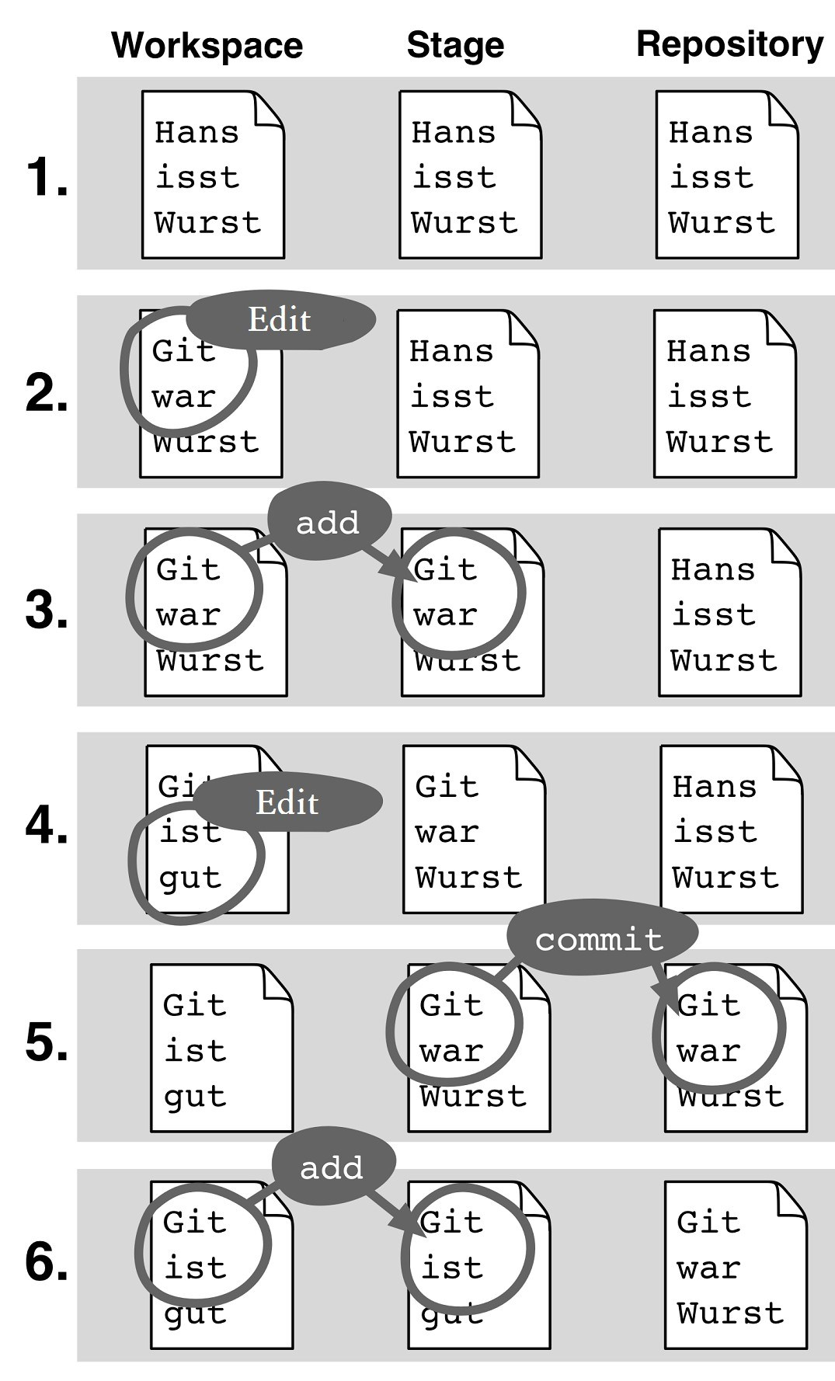
图4.2: 相关修改从工作区中被复制到暂存区以及版本库中的过程
图中翻译 {
Workspace ：工作区
Stage：暂存区
Repository：版本库
}

怎样的修改不该被提交？
事实上，有些特定的修改是我们确实不想提交的，其中包括：
- 为调试而做的实验性修改
- 意外添加的修改
- 尚未准备好的修改
- 自动生成文件中所发生的修改
对于上述问题，Git为我们提供了以下几种应对方法：
- 使用reset命令重置那些实验性的或者被意外修改的内容
- 将我们不希望被提交的忽略文件列表写入.gitignore
- 使用stash命令将我们希望日后再提交的修改内容暂时保存起来
按部就班：从暂存区中撤回修改
reset命令可用来重置暂存区。其第一个参数为HEAD，表示的是我们要将其重置为当前的HEAD版本。第二个参数则用于指定要被重置的文件或目录。例如：
> git reset HEAD .
或者：
> git reset HEAD foo.txt src/test/
在重置过程中，暂存区将会被重写。这在通常情况下不是一个问题，因为相同的修改很可能仍然会保留在工作区中（见图4.2）。但如果这个相同的文件在add命令之后已经被进一步处理过了，那么相关信息就很可能被丢掉了。

用.gitignore忽略非版本控制文件
在一般情况下，对于那些自动生成的文件、由编辑器创建的或用于备份的临时文件，我们不会希望将它们置于版本控制之下的。事实上，我们可以通过往项目根目录下的.gitignore文件中添加条目的方式让Git“看不见”这些文件。我们可以在该文件中指定这些文件路径和目录，并且可以使用“*”和“＆”等通配符。关于路径的指定，我们需要知道：即使我们在该文件中写的是generated/这样的简单路径，也会将所有包含这一名字的目录都包括在内，譬如说src/demo/generated，忽略将无处不在。但如果我们在这类路径之前加了个/，譬如说/generated/，那么就只有这个确切的路径（相对于该项目的根目录而言）会被忽略了。
#
# Simple file path
#
somehow/simultaneous.txt
#
# Directories ending with a "/"
# generated/
#
# File types as glob expressions
#
*.bak
#
# "!" marked exceptions. "demo.bak"
# will be versioned, but "*.bak"' # will be excluded.
#
!demo.bak
另外，我们也可以在项目的子目录中创建一个.gitignore文件。这样一来，该文件就只能影响该目录下的文件和路径了。这在某些情况下可能是有用的，例如，如果我们的项目是用多种编程语言来编写的，那么它们各自都应该有一个不同的配置。
但请注意，.gitignore文件中的条目只能影响那些当前还未交由Git来管理的文件。如果其中的某个文件已经被版本化了，那么status命令依然会显示该文件之上发生的所有修改，并且它也一样可以通过add命令被注册到下次提交中。如果我们想忽略一个已经被版本化的文件，可以通过update-index命令的—assume-unchanged选项来做到这一点。

储藏
如果我们在某些事情进行到中间的时候，突然发现自己需要快速修复某个问题。这时候，我们通常会希望立即着手去做相关的修改，但同时先不提交之前一直在做的事情。在这种情况下，我们可以用stash命令先将这些修改保存在本地，日后再来处理。
按部就班：保存修改
我们通过stash命令将工作区和暂存区中的修改保存在一个被我们称之为储藏栈（stash stack）的缓存区中。
> git stash

按部就班：恢复被储藏的修改
我们可以用stash pop命令将栈中所储藏的修改恢复到工作区中。
a. 恢复位于栈顶的被储藏修改
> git stash pop
b.1. 储藏堆栈中有什么？
首先，我们要检查一下当前储藏了什么修改内容。
> git stash list
stash@{0}: WIP on master: 297432e Mindmap updated.
stash@{1}: WIP on omaster: 213e335 Introduction to workflow
b.2恢复更早之前所储藏的修改
首先，我们还是要检查一下当前栈中储藏了什么修改内容。
> git stash pop stash@{1}

本章小结
- 暂存区：暂存区（也称为索引）中所存储的是我们为下一次提交准备的内容。它以快照的形式保存了相关的文件内容。
- 添加生成快照：我们可以通过add命令在暂存区中创建一份被修改文件的快照。这样如果我们再次修改了同一批文件，新增的修改就不会自动被纳入到下一次提交中了。
- 选择性提交：我们可以用add命令来指定哪些文件将会被存储在快照中。其余所有文件将保持不变。
- 代码段选取：我们甚至可以通过—interactive选项来逐行（或者逐段）选取自己所需要的修改），这种情况下只有被选取的那部分修改会以快照的形式被存储在暂存区中。
- status命令：status命令可以显示出哪些文件被纳入了下次提交，而哪些文件只是在本地本修改了还尚未被注册到暂存区中。
- 重置暂存区：我们可以通过git reset HEAD命令将所有文件重置到当前的HEAD版本。
- .gitignore文件：我们可以在这个文件中列出不受Git管理的文件目录。
- 储藏：我们可以通过stash命令将在工作区和暂存区中当前所做的修改储藏起来。之后，再用git stash pop命令将其恢复。

译者注：原文：Babylon sends its regards，译者没有查到作者引用的是什么典故，只能做直译处理。

